Уважаемые господа!

Группа компаний SCAD Soft
приглашает Вас принять участие в ежегодном семинаре
Расчет и проектирование конструкций в среде
SCAD Office 21

Семинар состоится 19 и 20 апреля 2016 года
в Бизнес Отеле «Бородино»
по адресу 107140, Москва, ул. Русаковская, д. 13 стр. 5

Семинар ориентирован на специалистов, проектная, научная и преподавательская деятельность которых связана с прочностным расчетом и проектированием конструкций зданий и сооружений (в том числе, использующих систему SCAD Office).

Участие в семинаре бесплатное.

Ближайшие станции метро «Сокольники» и «Красносельская» в 10-ти минутах ходьбы

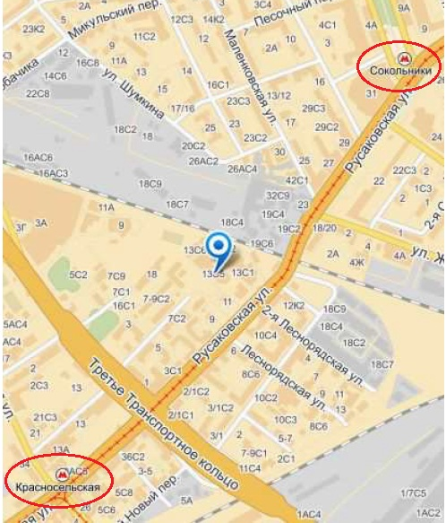

Заявка на участие в семинаре

Название организации (физ. лицо)
Номер лицензии SCAD
Адрес
Телефон
Факс
e-mail
Фамилии участников

Иногородние слушатели самостоятельно бронируют гостиницу и оплачивают проживание.
Расположение ближайших гостиниц


